Урок математики в 8-м классе
по теме " Преобразование графиков квадратичной функции "

учитель математики
ГБОУ СОШ № 591
Чернышева Е.А.
Цель урока:

- развитие навыков построения графика квадратичной функции;

- совершенствование умения описывать свойства функции;

- выполнение заданий различного уровня сложности;

- развитие логического мышления.
Тип урока: урок применения знаний.
Формы организации урока: фронтальная, коллективная, индивидуальная работа.

Структура урока:
- Организационный момент, приветствие, проверка домашнего задания.
- Проверка изученного материала.
- Сообщение темы урока.
- Этап обобщения и систематизации знаний.
- Повторение изученного материала.
- Этап контроля и самоконтроля знаний и способов действий.
- Рефлексия.
- Этап подведения итогов урока.
- Домашнее задание.
- Дополнительные задания.

Ход урока:

- Проверка домашнего задания (самопроверка):

  - № 617 (1;3;5)
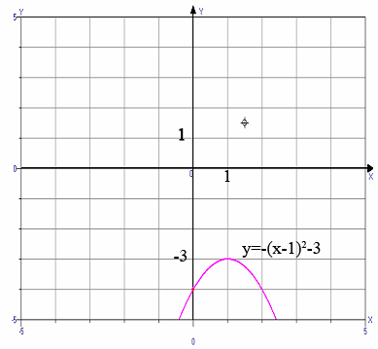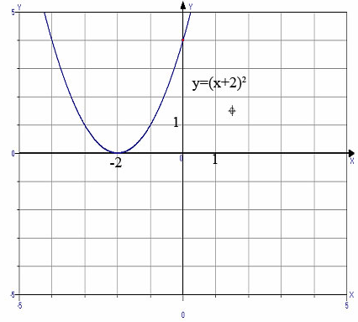

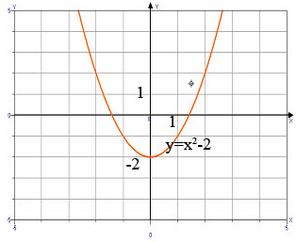

1.2. Построить график функции и по графику выяснить ее свойства: у=х²-5х-6

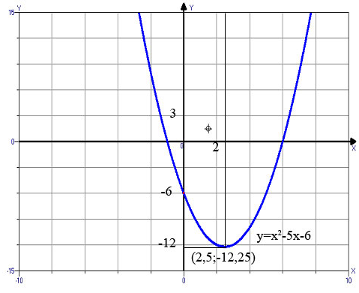

- функция возрастает на промежутке х≥2,5; убывает на промежутке х≤2,5;
- значения функции положительны при х<-1 и при х>6, отрицательны при - 1<х<6, равны нулю при х=-1 и х=6;
- при х=2,5 функция принимает наименьшее значение, равное -12,25.

  - Творческое задание:

Построить графики функций:
у=-1/18х²+12, [-12;12]
у=-1/8х²+6, [-4;4]
у=-1/8(х+8)²+6, [-12;-4]
у=-1/8(х-8)²+6, [4;12]
у=2(х+3)²-9, [-4;-0,3]
у=1,5(х+3)²-10, [-4;0,2]

2. Устная работа:

  - Примеры параболы в окружающем нас мире:



Фонтаны Петродворца

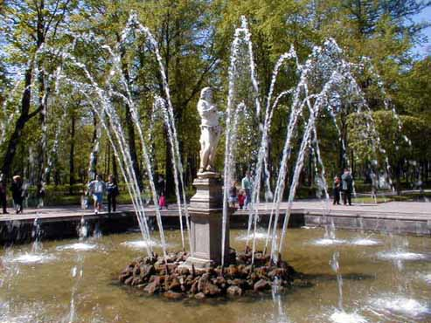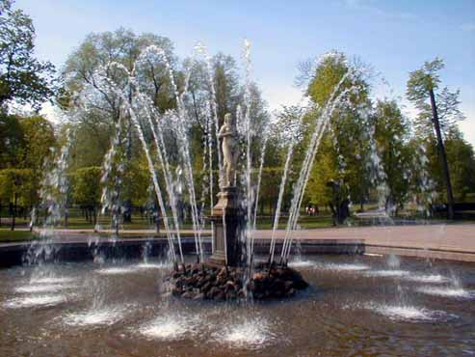

Мосты Большеохтинский и Финляндский

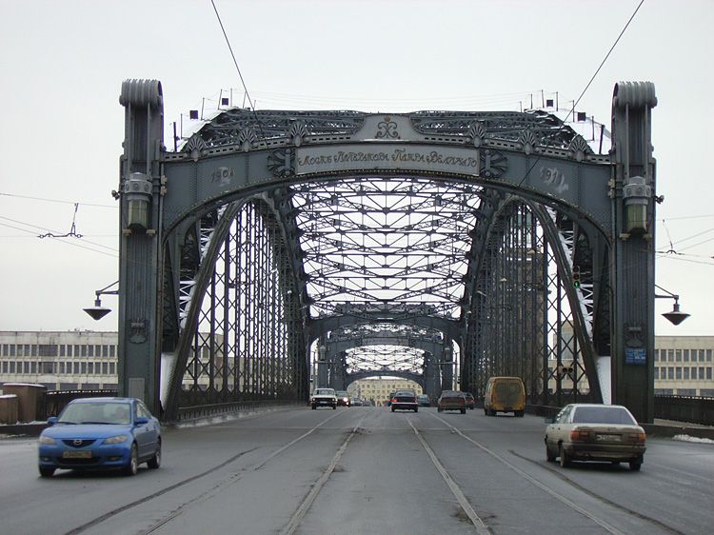
2.2. График квадратичной функции задается формулой
у=ах²+bх+с, где а≠0, а,b,с заданные действительные числа.
Графиком квадратичной функции является – парабола.

2.3. Как влияют коэффициенты а, в, с и D на график квадратичной функции у=ах²+вх+с?

а>0 ветви параболы направлены вверх;
а<0 ветви параболы направлены вниз;
а٠Xв>0, в<0;
а٠Xв<0, в>0;
с - показывает точку пересечения ветвей параболы с осью ординат;
D>0 парабола пересекает ось абсцисс в двух точках;
D=0 парабола имеет одну точку пересечения с осью абсцисс;
D<0 парабола не пересекает ось абсцисс.

- Выполнение письменных заданий:

  - Определить знак коэффициентов а, в, с и дискриминанта по графикам данных функций

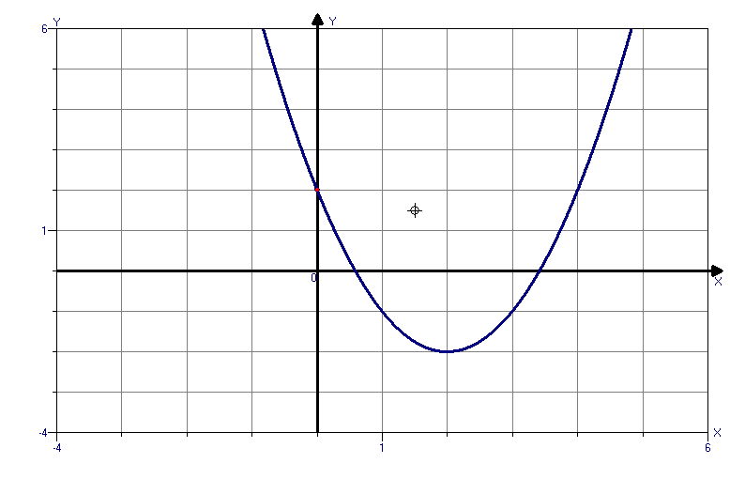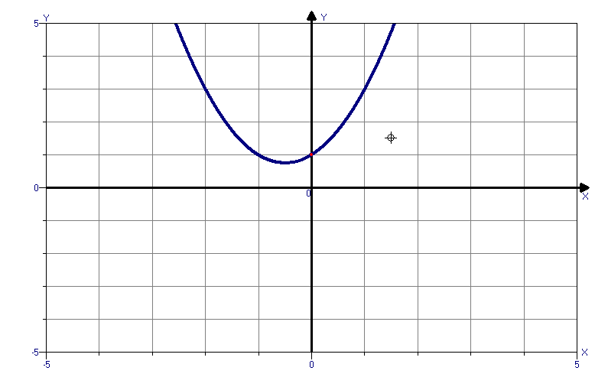
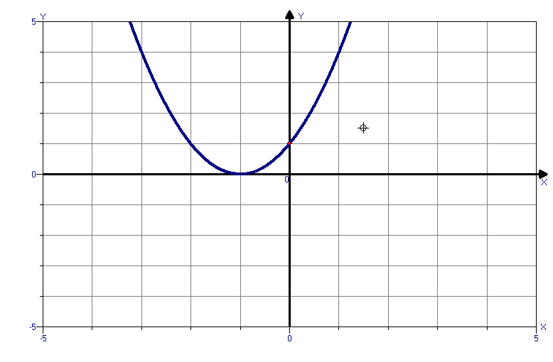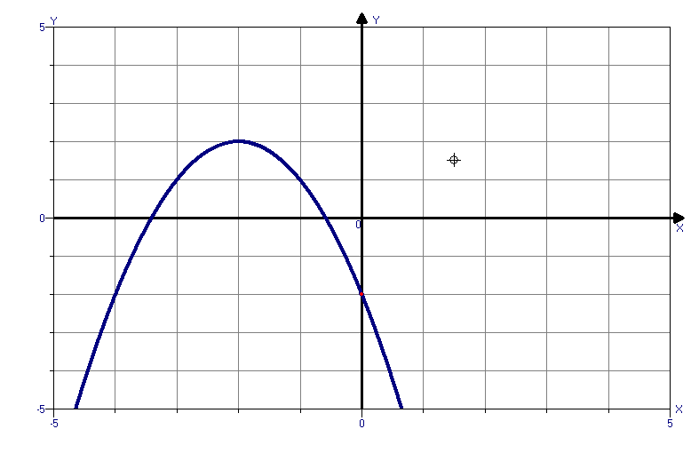

3.2. Задайте формулой функцию график которой изображен на рисунке.
1вариант 2вариант

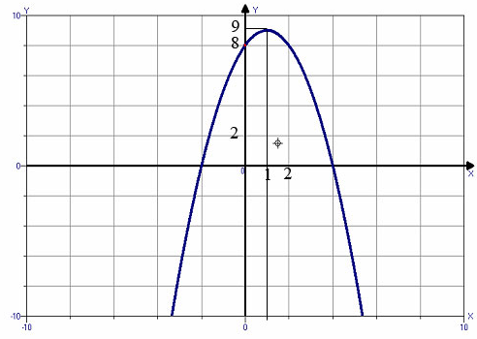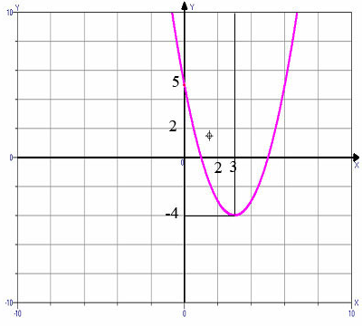

3.3. По графикам из предыдущего задания:
- найти промежутки возрастания и убывания функции;
- найти значения х, при которых значения функции положительны; отрицательны; равны нулю;
- выяснить при каком значение х функция принимает наибольшее или наименьшее значение, найти его.

3.4. Найдите значения с, при которых парабола у=х²+3х+с
целиком расположена выше оси ох
3.5. Построить график квадратичной функции параллельным переносом:

1 вариант: у = (х+2)²+1 (№ 617(6))

2 вариант: у = │2-(х-1)²│ (№619 (3))

3 вариант: у=х²-5│х│-6 (№632(2)) (использовать данные из домашнего задания)

у=(х+2)²+1 у = │2-(х-1)²│

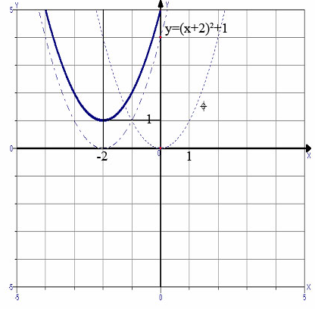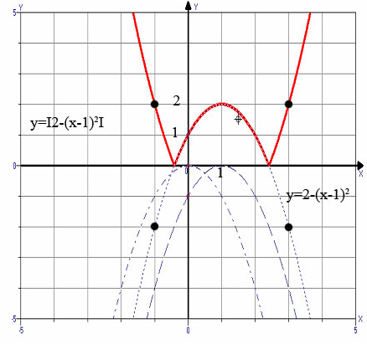

у=х²-5│ х │ -6 у=│х²-5│х│-6│

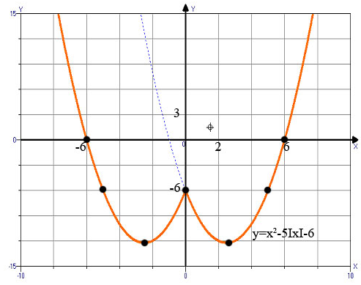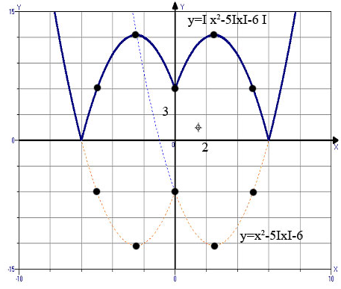

4. Самостоятельная работа

1 вариант 2 вариант
1. Изобразите эскиз парабол:

a>0 c>0 D>0 a<0 c<0 D<0

- Изобразите эскиз графика квадратичной функции, если функция:
убывает на возрастает на
промежутке х≥2, промежутке х≤2,
возрастает на убывает на
промежутке х≤2 промежутке х≥2
и наименьшее значение и наибольшее значение
равно -3 равно 3
3. График функции:
у = (х-1)(х+а) у = (2+х)(а-х)
проходит через точку:
А (-2;3) А (3;-5)

а) найдите число а;
б) постройте график данной функции.
5.2. Самопроверка самостоятельной работы:

1 задание
1 вариант 2 вариант
а>0; с>0; D>0 а<0; с<0; D<0
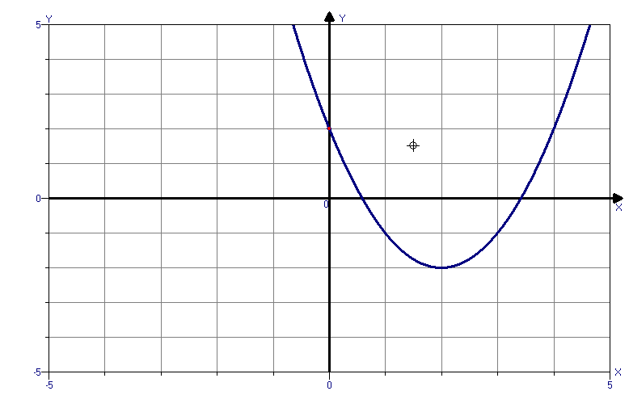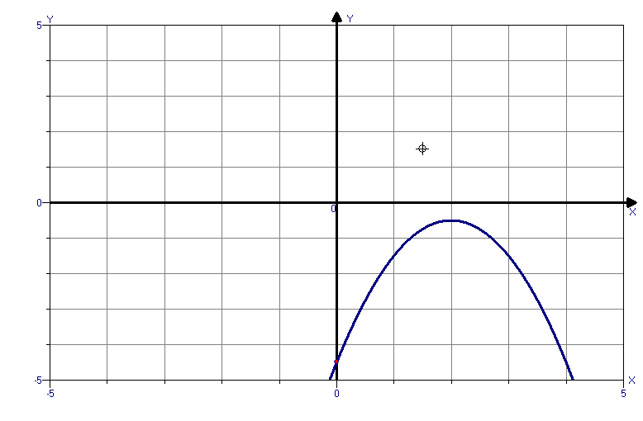
2 задание
1 вариант 2 вариант
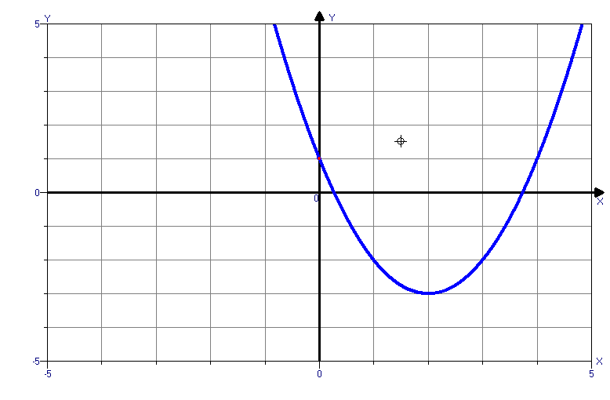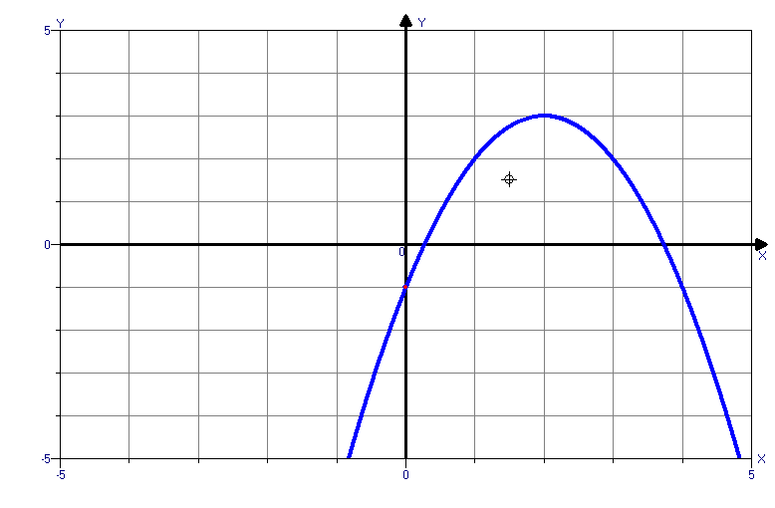
3 задание
1 вариант 2 вариант
у=(х-1)(х+а) А(-2;3) у=(2+х)(а-х) А(3;-5)
а=1; у=х²-1 а=2; у=4-х²

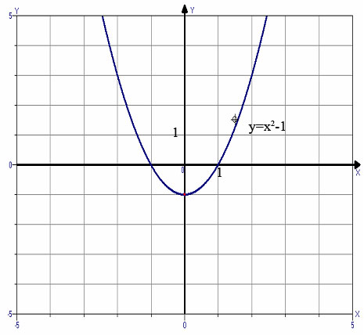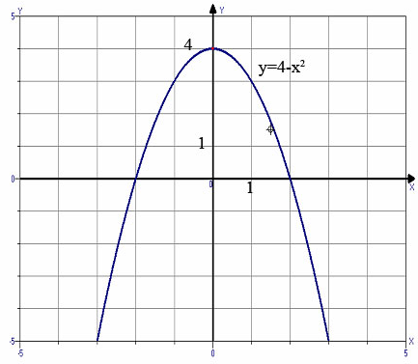

5.Рефликсия

6. Итоги урока. Выставления оценок.

7.Домашнее задание

№619(2,4); №632(1)

8.Дополнительное задание:

8.1. Известно, что график функции
у=ах²-4х+4 проходит через точку
В (3;-5). Найдите коэффициент а и постройте этот график.

8.2. Найдите значения с, при которых парабола у=-х²-2х+с целиком расположена ниже оси абсцисс.

